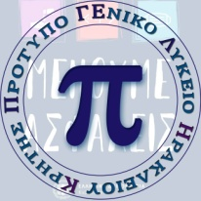

ΔΕΛΤΙΟ ΤΥΠΟΥ
ΠΡΟΤΥΠΟ ΓΕΝΙΚΟ ΛΥΚΕΙΟ ΗΡΑΚΛΕΙΟΥ ΚΡΗΤΗΣ

Μάιος, 2023
Το Πρότυπο Γενικό Λύκειο Ηρακλείου στο Šilalė/Pajūris της Λιθουανίας
(4η διεθνική συνάντηση στο πλαίσιο του Ευρωπαϊκού Προγράμματος 2020-1-ES01-KA226-SCH_095689)

To χρονικό διάστημα 1 έως 5 Μαΐου 2023, πραγματοποιήθηκε στο σχολείο Šilalė r. Pajurio Stavislovo Birziskio gimnazija, η τέταρτη συνάντηση στο πλαίσιο του Ευρωπαϊκού Προγράμματος Erasmus ΚΑ226, με τίτλο «CONNECTED BY KNOWLEDGE».
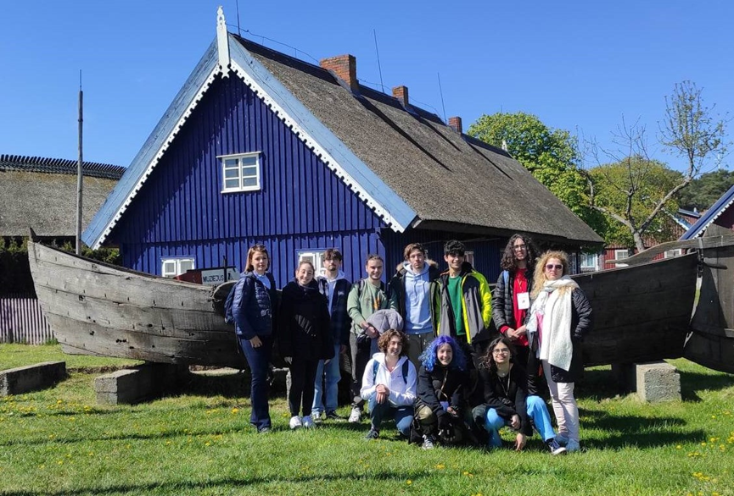
Εκπροσωπώντας το Πρότυπο Γενικό Λύκειο Ηρακλείου οι καθηγήτριες Κορακάκη Ελένη και Πιτσάκη Μαρία, μόνιμοι εκπαιδευτικοί με θητεία, ταξίδεψαν με ομάδα εννέα μαθητών στο Šilalė /Pajūris της Λιθουανίας προκειμένου να συναντήσουν τις ομάδες των εταίρων τους από το Primo Istituto San Vito dei NormanniL της Ιταλίας, το IES EMILIO JIMENO της Ισπανίας, και το Silales r. Pajurio Stavislovo Birziskio gimnazija της χώρας φιλοξενίας.
Κατά τη διάρκεια της συνάντησης αυτής, οι εκπαιδευτικοί όλων των αποστολών, μετά από το θερμό καλωσόρισμα του Λιθουανικού Σχολείου, περιηγήθηκαν στους χώρους του, ενημερώθηκαν για τον τρόπο λειτουργίας του, τις δράσεις του και παρακολούθησαν διδασκαλίες σε διάφορα γνωστικά αντικείμενα. Επιπλέον παρουσίασαν, η κάθε ομάδα χωριστά, τις προγραμματισμένες, για την τέταρτη συνάντηση, δραστηριότητες. Οι μαθητές δούλεψαν ψηφιακά προγράμματα σε μεικτές ομάδες αποτελούμενες από μαθητές όλων των συνεργαζόμενων σχολείων και ενδεικτικά παρουσίασαν κάποιες από αυτές την τελευταία μέρα παρουσίας στο σχολείο. Τα αντικείμενα εκπαίδευσης ήταν: δημιουργία τρισδιάστατων μοντέλων στο tinkercad, χρήση του online εργαλείου canvas για δημιουργία αφίσας, κατασκευή ρομποτικού οχήματος με Lego και ο προγραμματισμός της κίνησής του με χρήση αισθητήρων, εκτύπωση με 3D printer, χρήση επαυξημένης πραγματικότητας (ΑR) για την μελέτη των αντικειμένων της γεωγραφίας και της βιολογίας, Bee-bot και Scottie Go.
Κατά την διάρκεια της εβδομάδας φιλοξενίας των μαθητών/-τριών από τις οικογένειες στη Λιθουανία, οι μαθητές από τις τρεις χώρες ξεναγήθηκαν σε χώρους πολιτιστικού και εκπαιδευτικού ενδιαφέροντος, όπως το κέντρο STEAM στην πόλη Taurage, όπου συμμετείχαν σε εργαστήρια ρομποτικής, χημείας και φυσικής.
Τέλος, οι αποστολές των συμμετεχουσών στο πρόγραμμα χωρών είχαν την ευκαιρία να περιηγηθούν στα αξιοθέατα της πόλης, στο εθνικό πάρκο Nida, στο μεσαιωνικό κάστρο Τρακάι, στην πρωτεύουσα Βίλνιους με ξεναγούς και να έρθουν σε επαφή με την ιστορία, την κουζίνα και τον πολιτισμό της Λιθουανίας. Τέλος επισκέφθηκαν το μουσείο Ενέργειας και Τεχνολογίας και την διαδραστική έκθεση Tesla που είχε ως θέμα την παραγωγή και τις μετατροπές ενέργειας.

